变量一本通之适配器使用及执行顺序

一、前言
本文将为大家介绍三种适配器（即：页面适配器、接口开发适配器和全局适配器）的常见使用场景和使用技巧，以及各个适配器之间的执行顺序。在阅读本文之前，您需要掌握“接口”、“请求报文”、“响应报文”这三个技术概念，若您不了解该知识点，可以通过互联网或查阅书籍进行学习掌握。
- 阅读本文前您需要对平台的“**接口代理过程**”以及**“接口开发**”的概念有最基本的了解，建议先行查阅[变量一本通之参数适配：xcInput、xcOutput](./images/img_4350325967117578371.png)、[接口开发帮助文档](./images/img_2612741283363692141.png)；

二、定义&分类
**适配器**是指对接口请求前或返回后的数据做的一次“拦截行为”，可对请求数据或返回数据进行二次处理。
适配器按照“数据拦截”的时机不同，分为**请求适配器**和**返回适配器**；按照作用范围的不同，分为**全局适配器**、**接口适配器**和**页面适配器**；按照发生数据处理的主体和运行环境不同，分为**前端全局适配器**和**后端全局适配器**。
**请求适配器**：指在接口发送请求前，由于现有的请求报文的结构不满足服务端要求，此时则需要**请求适配器**来对请求做一些自定义处理，例如**修改请求体、添加请求头**等等。
**返回适配器**：其功能就是当后端返回的响应体数据不符合薪福通低开应用的接口格式、后端又不方便直接调整时，就可以配置**返回适配器**来对返回的响应体数据进行一些自定义处理，例如**修改响应体的数据结构、直接修改响应体的数据**等等。
**全局适配器**：全局适配器是指应用内所有页面在调用接口时，在接口请求前或者接口返回后，可以统一进行自定义处理。
**接口适配器：**在单个接口调用时生效，直接在服务端对接口请求报文或响应报文进行自定义处理。
**页面适配器：**根据页面中配置的具体某个接口生效，在浏览器端对接口请求报文或响应报文进行处理。
**前端全局适配器**：对应用内所有接口调用时生效（模型方法调用除外），在浏览器端对接口请求报文或响应报文进行处理。
**后端全局适配器**：对应用内所有接口调用时生效（模型方法调用除外），在服务端对接口请求报文或响应报文进行处理。
在薪福通低开应用中，根据适配器执行位置分为**页面适配器、全局适配器以及接口适配器**。我们先全面的概括的了解一下，这么多“适配器”的前后关系和注意事项，如下图：

适配器初探
那相信您肯定就要问了，这么多适配器，那我怎么知道在哪个时候、哪种情况下使用哪种适配器呢？还有为什么平台要提供这三种不同的适配器呢？别着急，接下来我们就来细细分析一下\~
在使用本文档前，您需要了解平台适配器的一个基本规则：
- **区别于其他适配器，页面请求适配器支持同时配置数据映射与代码适配器，在同时配置的情况下按照先执行参数映射、再执行代码适配器的顺序来执行的。**
因此在使用这个适配器的时候，在代码适配器中不同的写法就可以产生不同的效果。比如说既可以全量覆盖数据映射的参数，也可以实现参数追加。适配器整体保持同名参数覆盖的原则。
下面以两个实际例子，向大家展示页面适配器的具体场景。
示例一：变量追加+同名变量覆盖。页面中添加表单组件，在表单的保存方法中通过数据映射给order字段传一个固定值"数据映射"，然后在代码适配器中写入如下代码并打印代码适配器前的请求参数，通过对比控制台network中的实际请求参数可以看到，接口仍然传了id和order这两个字段，但是order的值取的是代码适配器中传入的"代码适配器"。
| 配置方式 | 执行结果 |
|:----------------------------:|:----------------------------:|
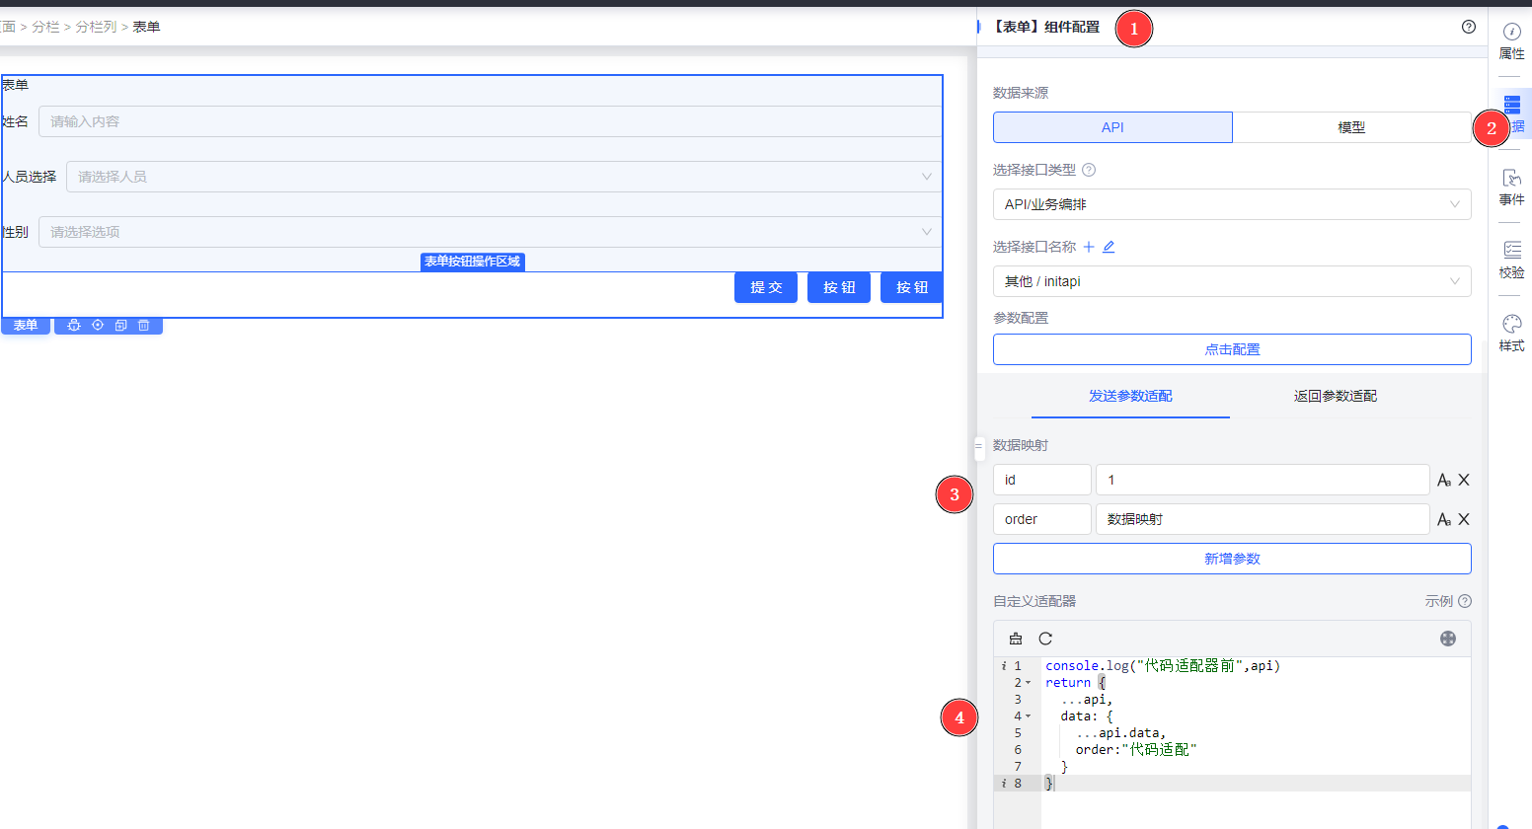
示例二：变量全量覆盖。示例二唯一区别于示例一的一点就是，在代码适配器中请求body少了...api.data这一行代码。在实际调用时，虽然在控制台中打印出了适配前的请求参数，但在经过代码适配器时将不再解析代码适配前的api.data，而是将body重构为order这个唯一参数。
| 配置方式 | 执行结果 |
|:----------------------------:|:----------------------------:|
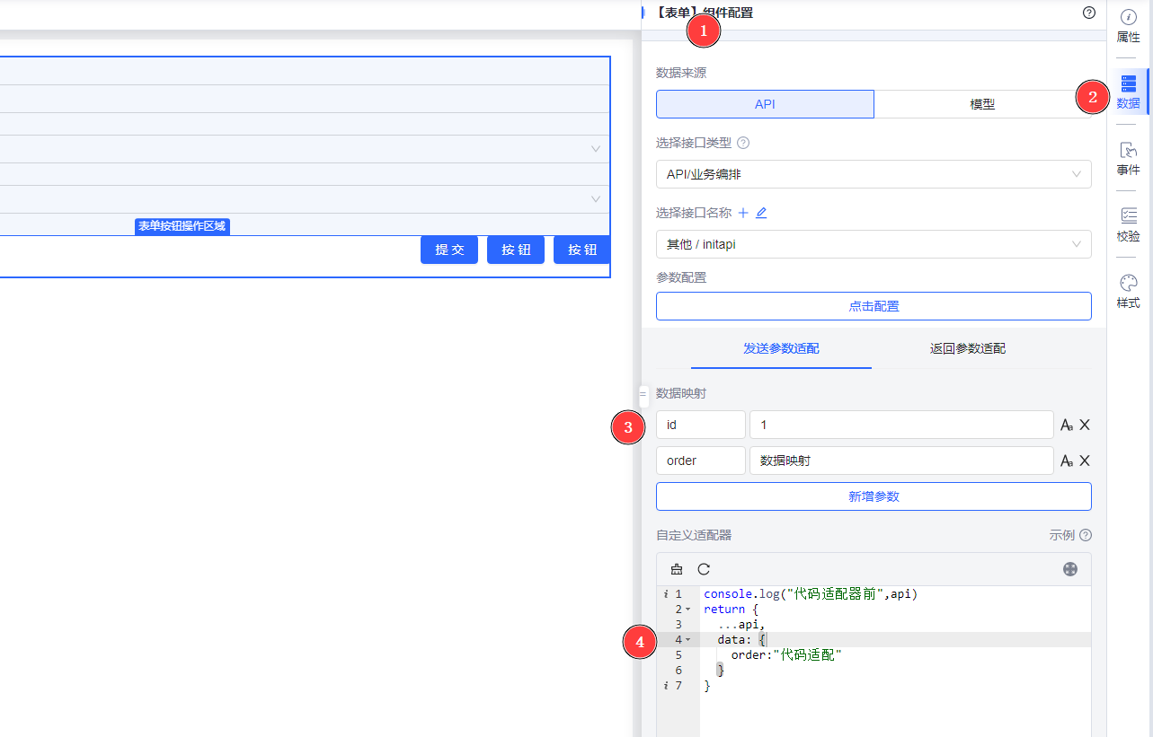

三、适配器使用方法及调试方法
首先，我们先从取值、调试方法、执行环境和支持的语法来横向对比一下各个适配器之间的差异：
<table>
<tr>
<td width="103" verticalAlign="top" rowspan="2" colwidth="103" style="background-color:#E9E9E9;">
</td>
<td width="285" verticalAlign="top" rowspan="2" colwidth="285" style="background-color:#E9E9E9;">
**页面适配器**
</td>
<td width="272,251" verticalAlign="top" colspan="2" colwidth="272,251" style="background-color:#E9E9E9;">
**全局适配器**
</td>
<td width="276" verticalAlign="top" rowspan="2" colwidth="276" style="background-color:#E9E9E9;">
**接口开发适配器**
</td>
</tr>
<tr>
<th width="272" verticalAlign="top" colwidth="272" style="background-color:#E9E9E9;">前端全局适配器</th>
<th width="251" verticalAlign="top" colwidth="251" style="background-color:#E9E9E9;">后端全局适配器</th>
</tr>
<tr>
<td width="103" verticalAlign="top" colwidth="103" style="">
适配器常用变量
</td>
<td width="285" verticalAlign="top" colwidth="285" style="">
请求适配器：**api**（请求报文，其中请求体api.data默认取参数映射或者[提交数据域](./images/img_6785015161029722744.png)），[ctxData](./images/img_5192007448165685350.png)（上下文数据）
返回适配器：**response**（响应报文，其中接口开发中的接口的返回值将自动封装为ZA21的格式），**body**（响应体）
</td>
<td width="272" verticalAlign="top" colwidth="272" style="">
请求适配器：**api**（接口信息，包含发送地址、方式、请求体），**xcData**（json对象）
返回适配器：**response**（响应报文），**body**（响应体），**api**（同上），**xcData**（同上）
</td>
<td width="251" verticalAlign="top" colwidth="251" style="">
请求适配器：[xcInput](./images/img_4350325967117578371.png)（代理接口收到的请求Body报文）、[xcQuery、xcHeader](./images/img_8901430784820912171.png)（代理接口收到的请求头和请求query参数）
返回适配器**：**[xcInput](./images/img_4350325967117578371.png)（代理接口收到的请求Body报文）**、**[xcOutput](./images/img_4350325967117578371.png)（经过适配处理的请求Body报文）
</td>
<td width="276" verticalAlign="top" colwidth="276" style="">
请求适配器：[xcInput](./images/img_4350325967117578371.png)（代理接口收到的请求Body报文）、[xcQuery、xcHeader](./images/img_8901430784820912171.png)（代理接口收到的请求头和请求query参数）
返回适配器**：**[xcInput](./images/img_4350325967117578371.png)（代理接口收到的请求Body报文）**、**[xcOutput](./images/img_4350325967117578371.png)（经过适配处理的请求Body报文）
</td>
</tr>
<tr>
<td width="103" verticalAlign="top" colwidth="103" style="">调试方法</td>
<td width="285" verticalAlign="top" colwidth="285" style="">debugger；console.log()</td>
<td width="272" verticalAlign="top" colwidth="272" style="">debugger；console.log()</td>
<td width="251" verticalAlign="top" colwidth="251" style="">接口开发-运行日志</td>
<td width="276" verticalAlign="top" colwidth="276" style="">接口开发-运行日志</td>
</tr>
<tr>
<td width="103" verticalAlign="top" colwidth="103" style="">执行环境</td>
<td width="285" verticalAlign="top" colwidth="285" style="">浏览器端</td>
<td width="272" verticalAlign="top" colwidth="272" style="">浏览器端</td>
<td width="251" verticalAlign="top" colwidth="251" style="">服务端</td>
<td width="276" verticalAlign="top" colwidth="276" style="">服务端</td>
</tr>
<tr>
<td width="103" verticalAlign="top" colwidth="103" style="">支持语法</td>
<td width="285" verticalAlign="top" colwidth="285" style="">ES6</td>
<td width="272" verticalAlign="top" colwidth="272" style="">ES6</td>
<td width="251" verticalAlign="top" colwidth="251" style="">commonJS</td>
<td width="276" verticalAlign="top" colwidth="276" style="">commonJS</td>
</tr>
</table>
在大致对这三种适配器有了初印象之后，接下来我们来了解一下具体的使用技巧\~

3\.1：页面适配器
页面适配器分为发送参数适配器（也称请求适配器）和返回适配器。从客户端发起接口请求后，首先会经过页面的请求适配器，页面适配器支持数据映射和代码适配两种模式，且均在浏览器端发起，因此可以在代码适配器中使用前端常用调试语法调试。
**场景一：通过人员选择组件选择人员后，传给后端的字符串字段。**
**实现思路要点：**
- 首先需要确定组件本身返回的数据结构，如果不满足后端要求的数据格式则需要在字段值的基础上进行参数改造。
- 考虑字段的值是否有不存在的情况出现，若字段不存在代码适配器中如何兼容字段不存在的情况？
（1）对于人员选择组件来说分为单选和多选模式，通过打开表单调试模式，可以看到组件在不同模式下的数据格式区别如下图，单选模式下为对象结构，多选模式下为对象数组结构。因此在传给后端的字符串的字段时需要做参数适配，且组件不同模式下的适配器内容也有区别。
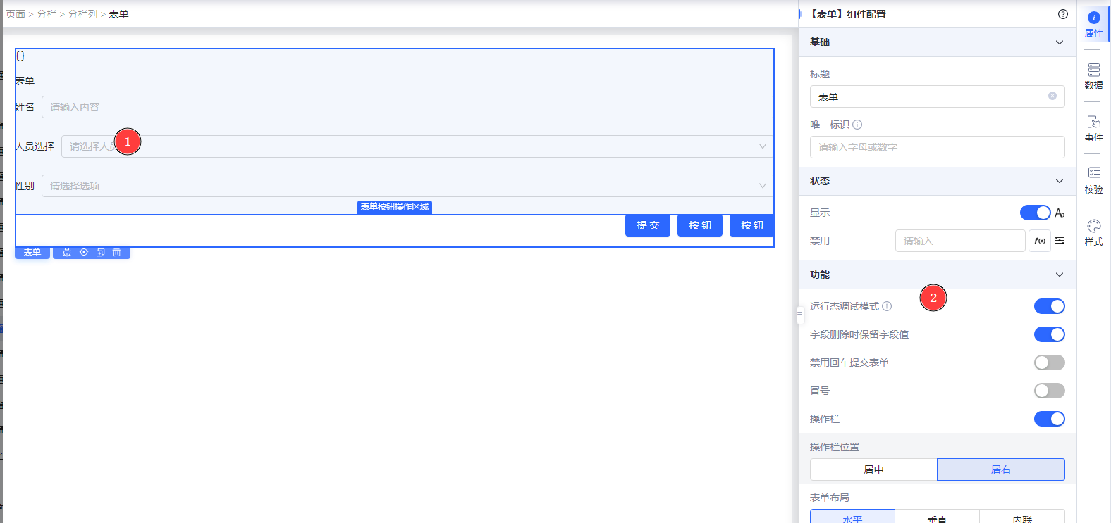
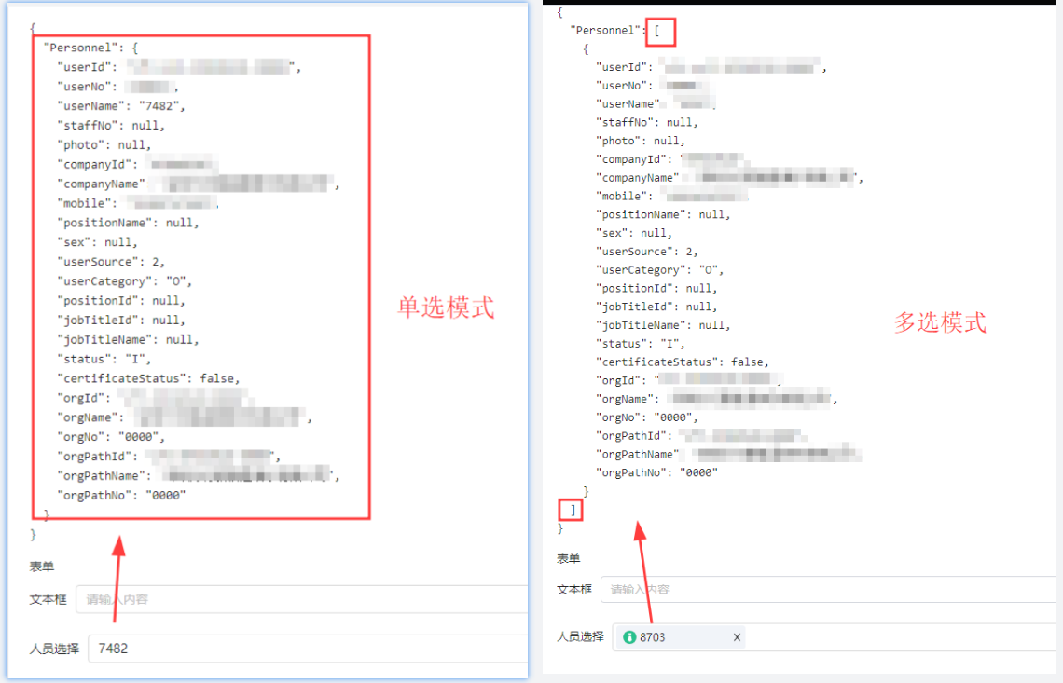
（2）可选择在数据映射或者入参适配器中改造接口传参的值。下面根据组件模式来分别展示在数据映射和代码适配中的配置方法。
| 人员组件单选模式+代码适配器 | 人员组件单选模式+数据映射 | 人员组件为多选模式+代码适配器 | 人员组件为多选模式+数据映射 |
|:------------------:|:--------------------:|:-----------------:|:-----------------:|
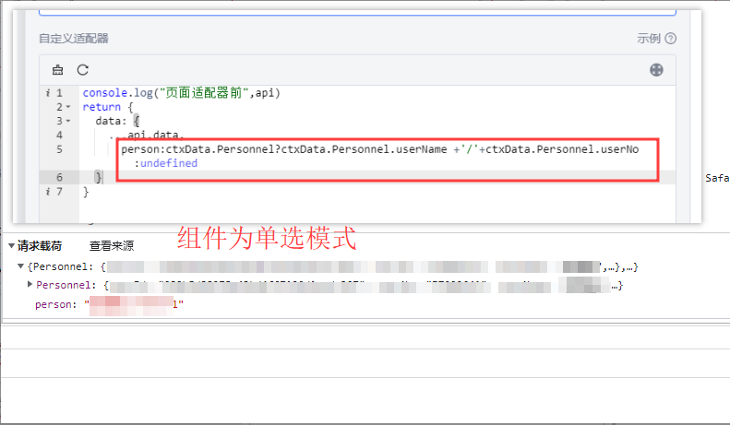
**总结**：
（1）在人员组件的值不存在的情况下，在代码适配器中不能简单的写成person : ctxData.Personnel.userName +'/'+ctxData.Personnel.userNo，否则在字段不存在（即未填写）的状态下将导致js执行报错影响接口正常调用。此时可以通过三元表达式判断Personnel的值是否存在，存在的情况下再来改造字段值，不存在的话传值undefined则该字段就会被过滤。
（2）在代码适配器中可以看到我们是从ctxData（上下文数据）中取值的，而在数据映射中则是直接通过${变量名}来取值的，这是因为数据映射是直接取的数据域中的模板变量，而代码适配器则是将请求报文、响应报文、上下文数据、响应体封装到了具体的参数（api，response，ctxData，body）中，需要在对应的参数下才能正常取值。
**场景二：根据后端的一张映射关系表将数据回显到下拉框组件。**
平台内各个组件或功能（比如表格、下拉框、映射组件、表格列映射等）的数据格式不尽相同，在后端不方便直接调整返回值结构时，往往都需要通过返回适配器对接口返回的报文结构进行修改。比如目前接口的返回数据结构为如下，需要将性别（gender）的值通过下拉框组件来回显，要求选项显示的是gender字段的值，在提交数据的时候实际传的是gender对应的status的值，这个需求您知道怎么来实现吗？
{
"returnCode": "SUC0000",
"errorMsg": null,
"body": {
"total": 2,
"list": [
{
"status": "1",
"gender": "男",
"id": 1
},
{
"status": "2",
"gender": "女",
"id": 2
}
]
}
}
首先，我们通过查看组件需要的数据格式可得知，下拉框组件的选项是通过options属性渲染出来的，其次就是每一个选项又是分别通过label和value字段来渲染的，但是接口返回给我们的报文是一个list数组，因此首先明确的一点就是需要将返回的list映射给options字段。那么适配器该怎么写呢？
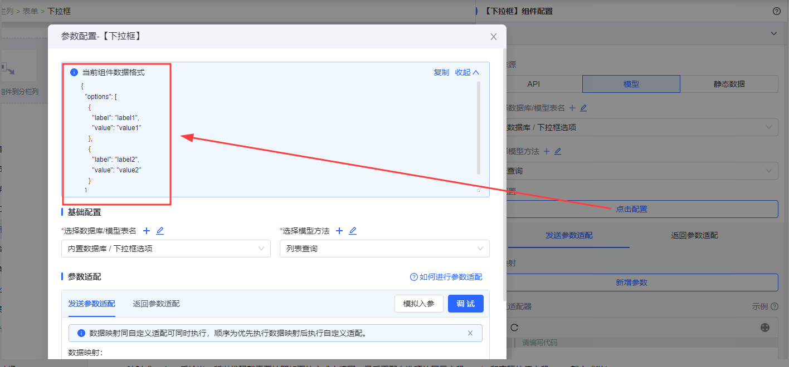
在整个返回适配器中，新的数据结构最终会通过return来输出，response则是接口返回的响应报文（包含body、errorMsg和returnCode），我们要做的就是将body中的list字段映射成options后输出，所以代码就需要按照如下的方式来编写，最后再配上选项的展示字段gender和实际的值字段status就完成啦！
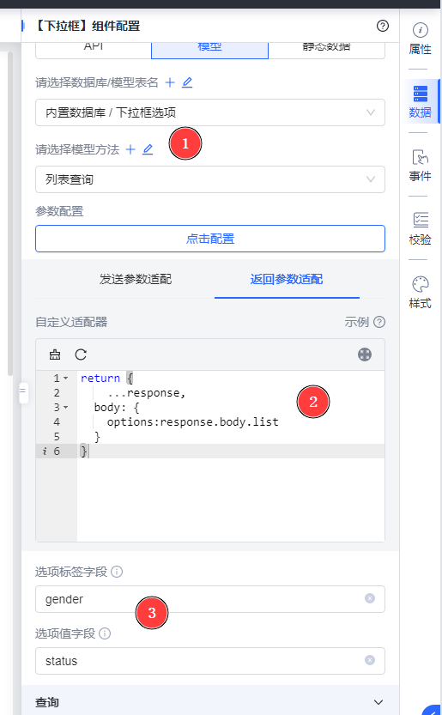
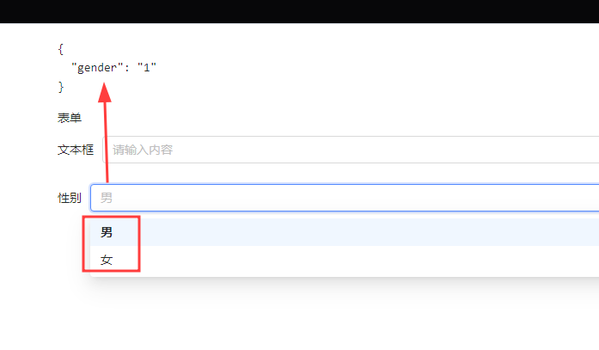
**总结**：
（1）根据接口/模型返回值来回显到页面上时，首先需要查看组件要求的数据格式，当结构不符合的时候通过返回适配器来映射字段，必要时往往还涉及重新构建新的字段。
（2）在代码适配器中可以看到我们是从ctxData（上下文数据）中取值的，而在数据映射中则是直接通过${变量名}来取值的，这是因为数据映射是直接取的数据域中的模板变量，而代码适配器则是将请求报文、响应报文、上下文数据、响应体是封装到了具体的参数（api，response，ctxData，body）中，需要到对应的参数中去取值。

3\.2：接口开发适配器
接口开发适配器指的是在接口开发中，针对外部的API接口提供的一组对单接口生效的请求适配器和返回适配器，主要用于对单接口的请求报文和响应报文做改造。二者的表现形式均可以通过参数映射或者代码模式来体现，但由于均运行在服务端，因此无法通过调试工具来打印日志，只能将参数填写到接口调试器中来调用接口，通过运行日志来查看接口调用情况。
对于接口开发适配器来说，功能也是对请求接口的报文中的Body、Query、Header参数进行修改，转化成对应接口所需要的格式，表现形式分为参数映射和代码映射。在参数映射中
添加参数的方式包括覆盖原有字段(舍弃原生请求字段，只保留转换后的字段)，和在原有的字段后追加(在请求的原生字段上加上转换后的字段)两种方式。
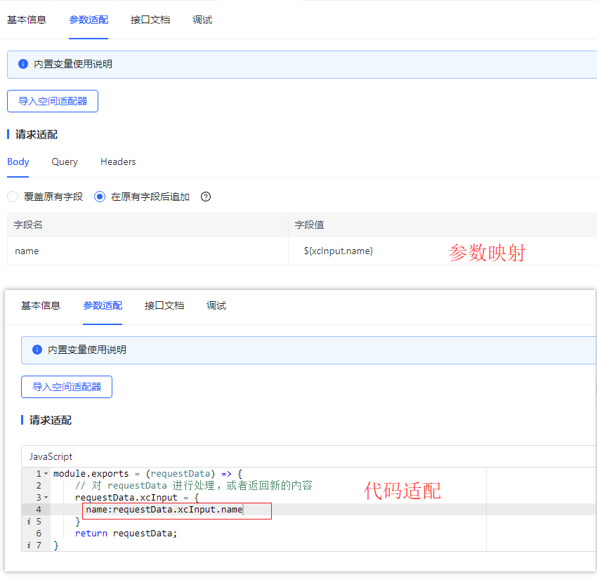
**场景一：在薪福通低开应用调用复杂入参接口。**
假设有一个这样的查询接口，其入参body要求格式如下：
// 接口请求body
{
"filter":{
"opt":"AND",
"values":[
{
"key":"s1",
"option":"!=",
"value":"风雨同舟",
"type":"LITERAL"
}
]
},
"index":1,
"size":20,
"sortRules":[
{
"field":"s1",
"order":"ASC"
}
]
}
显然，对于这种复杂的请求体结构，只能进行一些较简单的数据处理的参数映射方式不适合本次场景，那么该如何通过代码模式来改造入参呢？在发送适配器中上下文数据及内置变量（xcInput、xcQuery、xcHeader、xcInitialize、环境变量及xcUser等信息）全部都保存在requestData中。
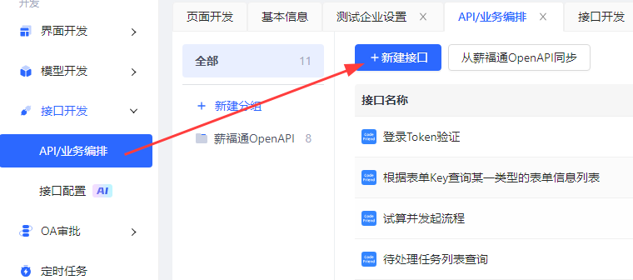
在接口开发中选择新建接口，配置好接口基本信息后，在参数适配中找到请求适配，切换成代码适配，将后端需要的body、header和query/path参数分别写到requestData.xcInput、requestData.xcHeader和requestData.xcQuery中。
<table>
<tr>
<th width="391" verticalAlign="top" colwidth="391" style="">截图</th>
<th width="503" verticalAlign="top" colwidth="503" style="">代码</th>
<th width="455" verticalAlign="top" colwidth="455" style="">运行日志</th>
</tr>
<tr>
<td width="391" verticalAlign="top" colwidth="391" style="">
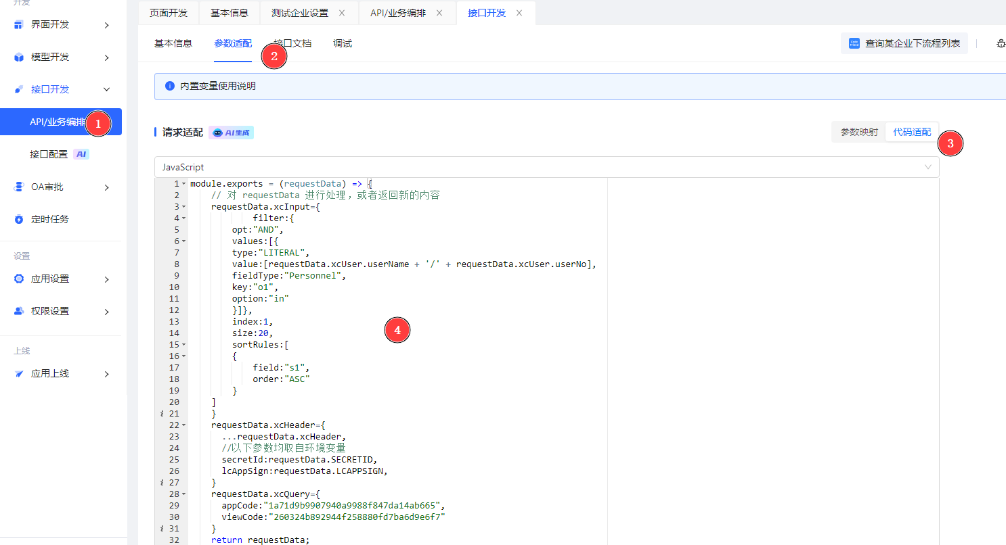
</td>
<td width="503" verticalAlign="top" colwidth="503" style="">
module.exports = (requestData) => {
// 对 requestData 进行处理，或者返回新的内容
requestData.xcInput={
filter:{
opt:"AND",
values:[{
type:"LITERAL",
value:[requestData.xcUser.userName + '/' + requestData.xcUser.userNo],
fieldType:"Personnel",
key:"o1",
option:"in"
}]},
index:1,
size:20,
sortRules:[
{
field:"s1",
order:"ASC"
}
]
}
requestData.xcHeader={
...requestData.xcHeader,
//以下参数均取自环境变量
secretId:requestData.SECRETID,
lcAppSign:requestData.LCAPPSIGN,
}
requestData.xcQuery={
appCode:"1a71d9b9907940a9988f847da14ab665",
viewCode:"260324b892944f258880fd7ba6d9e6f7"
}
return requestData;
}
</td>
<td width="455" verticalAlign="top" colwidth="455" style="">
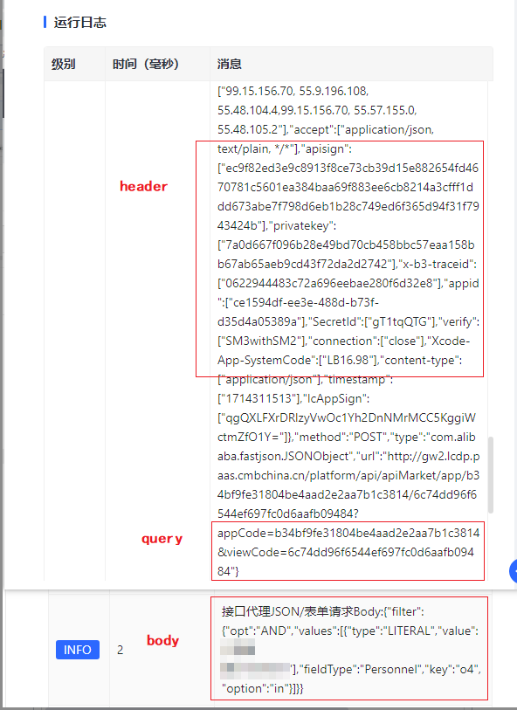
</td>
</tr>
</table>

3\.3：全局适配器
全局适配器是指应用内所有页面调用接口时，在接口请求前或者接口返回后，可以统一进行自定义处理。例如后端返回的响应结构不符合2.0的结构要求，而后端不方便调整时，可以统一进行返回结构的转换。**【注意】1、编码接口和模型方法均不走全局适配器。2、从应用入口访问系统全局适配器才会生效，预览单页不经过全局适配器。**
**3\.3.1 前端全局适配器**
前端全局适配器仅支持代码模式下的适配，运行环境在浏览器端，可以直接打印日志，遵循ES6的语法。前端全局适配器也分为全局前端请求适配器和全局前端返回适配器。

场景一：记录每次操作的用户信息。
预设一个这样的场景，在对页面的事件进行埋点操作时，需要在每一次调接口时记录当前操作人的个人信息，笨拙的方法就是通过接口开发适配器对每一个接口单独进行适配，但是这样的内容是繁琐重复的。对于这种场景下通过前端全局适配器就可以极大提升开发效率。
适配器代码如下，在前端全局适配器中通过console.log()调试方法，我们可以打印接口请求在经过前端全局适配器前后的报文情况：
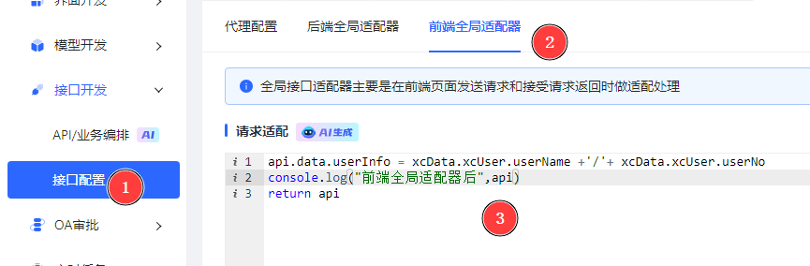
通过报文可知，即使页面没有传入userInfo这个字段，在经过前端全局适配器后，接口的请求体中还是自动加上了userInfo参数。
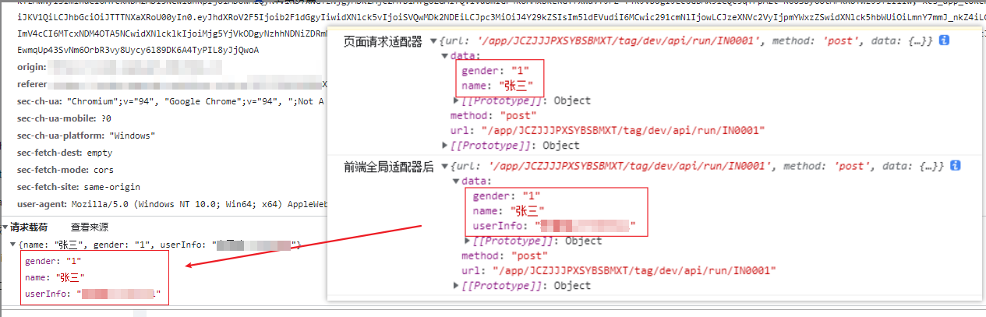

**场景二：非ZA21框架接口批量迁移到薪福通低开应用后快速复用。**
假设目前有一批接口，所有接口的返回值都是下面的返回格式。
{
"status": 0,
"msg": "",
"data": {
...其他字段
}
}
如果在薪福通低开应用的接口开发中直接配置该接口，平台会自动将接口内容封装成ZA21格式，将原本的响应体将封装到body中，可以看到原本接口返回的状态码status、消息msg和响应数据在薪福通低开中对应变成了returnCode、errorMsg和body，原本的参数被嵌套在了body中，这样虽然不影响接口调用，但是在前端使用时往往都需要单独返回适配成组件要求的数据格式。这样的接口往往又不止一个，那么有什么办法可以快速将所有接口中的这一层data去掉吗？
{
"returnCode": "SUC0000",
"errorMsg": null,
"body": {
"status": 0,
"msg": "ok",
"data": {
...其他字段
}
}
}
此时就可以通过前端全局返回适配器来统一处理接口返回值。接口的返回格式如下，此时不做处理由于不满足组件要求的格式，是无法直接通过薪福通低开应用的表格组件来回显的。通过前端全局返回适配器的代码处理如下，由于该适配器执行在服务端，因此无法在控制台打印日志。经过前端全局返回适配器处理后，新的结构已满足表格组件的数据格式，将表格的数据源关联此接口即可直接回显数据。
<table>
<tr>
<th width="237" verticalAlign="top" colwidth="200" style="">原接口返回值</th>
<th width="200" verticalAlign="top" colwidth="200" style="">表格组件要求的数据格式</th>
<th width="446" verticalAlign="top" colwidth="246" style="">截图</th>
<th width="364" verticalAlign="top" colwidth="200" style="">代码</th>
<th width="281" verticalAlign="top" colwidth="181" style="">说明</th>
</tr>
<tr>
<td width="200" verticalAlign="top" colwidth="200" style="">
{
"status": 0,
"msg": "",
"data": {
"data":{
"ps": 0,
"total": 328,
"list": [
{
"id":"xxx"
...
}
],
"mark": 472,
"pn": 0
}
}
}
</td>
<td width="200" verticalAlign="top" colwidth="200" style="">
{
"total": 3,
"current": 1,
"pageSize": 20,
"list": [
{
//每一行的数据
"id": 1,
...，
}
]
}
</td>
<td width="246" verticalAlign="top" colwidth="246" style="">
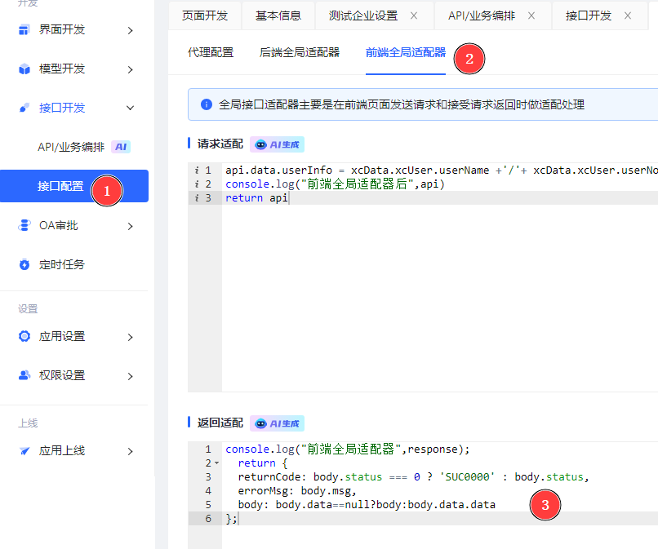
</td>
<td width="200" verticalAlign="top" colwidth="200" style="">
return {
returnCode: body.status === 0 ? 'SUC0000' : body.status,
errorMsg: body.msg,
body: body.data==null?body:body.data.data
}
</td>
<td width="181" verticalAlign="top" colwidth="181" style="">在原接口中status返回0，表示当前接口正确返回，否则按错误请求处理；而在薪福通低开应用中，returnCode返回SUC0000时才表示当前接口正确返回。因此在代码中将status的值映射给returnCode时通过三元表达式来执行的映射。</td>
</tr>
</table>
**注意**：
由于全局适配器是作用于所有接口请求和返回（模型方法除外），表单组件如文件上传组件在使用时也会经过全局适配器，但是由于文件上传组件在默认上传到平台的ECS容器后返回的固定数据结构如下图所示，因此直接按照上述代码执行的话由于文件上传接口未返回data字段将导致前端全局返回适配器执行报错（由于该适配器执行在服务端，因此不会在控制台产生报错日志！）。
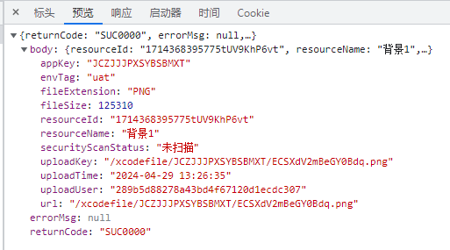
此时为了兼容文件上传接口正常返回，因此需要修改前端全局返回适配器代码如下：
if(body?.resourceId){
return response
}else {
return {
returnCode: body.status === 0 ? 'SUC0000' : body.status,
errorMsg: body.msg,
body: body.data==null?body:body.data.data
}
}
**3\.3.2 后端全局适配器**
对于后端全局适配器来说，适用场景往往是用户需要初始化接口实现token转换来调用接口，如果通过页面适配器或者前端全局请求适配器来给请求头添加token，基于前文我们知道这两种适配器的运行环境为浏览器端，因此将会增加token暴露的风险。基于安全考虑，现在可通过后端全局适配器，将其从前端实现转成后端实现。
**场景一：用户每次调用其它接口前都去调用一次登录接口，将接口返回的cookie加入其它接口的请求头中，用于后端鉴权后返回数据。**
首先需要在接口开发中配置初始化登录接口，然后在【接口配置】--【代理配置】--【允许透传Header】中添加cookie参数并将初始化登录接口作为应用功能初始化接口。
**Tips**：
Header透传原理
Header透传可以控制HTTP在调用原始接口时，需要将哪些Header传递给原始接口。如果配置透传，则HTTP在调用原始接口时，会将请求中的所有Header进行清除，并增加必要的Header；如果配置了允许透传的Header，则HTTP会在调用原始接口时保留这些Header。 配置允许透传Header不用区分大小写，如果有多个Header，需要以英文逗号隔开。
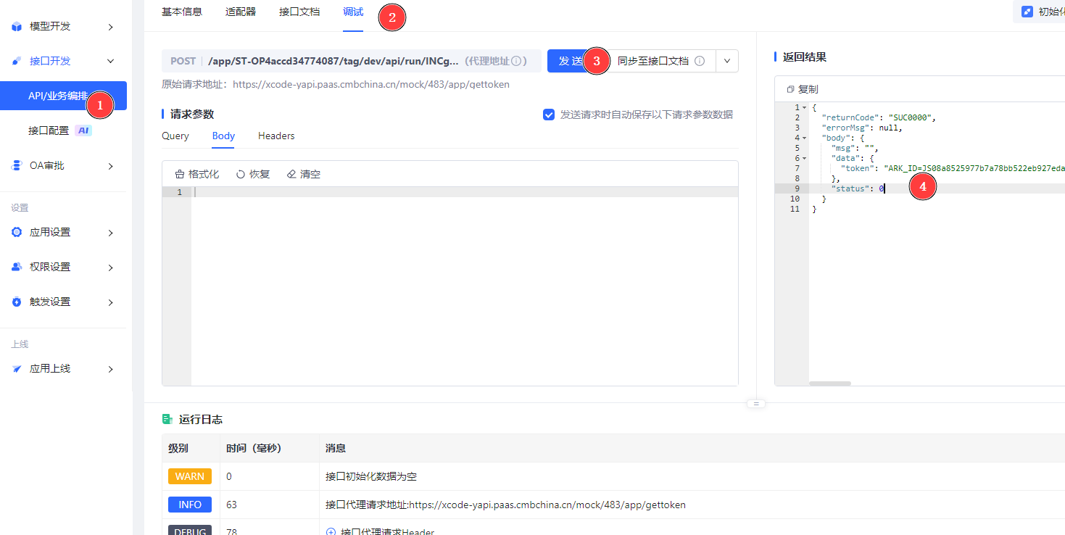
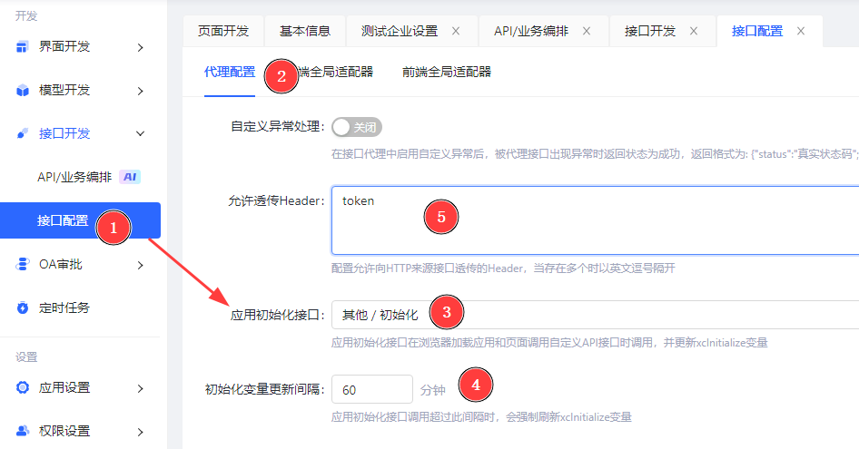
应用初始化接口会在进入页面渲染态的时候进行调用并缓存，缓存时间为1小时，初始化数据可以从**xcInitialize**变量中获取。在后端全局请求适配器中通过参数映射或者代码适配将xcInitialize参数添加到接口请求头中即可。
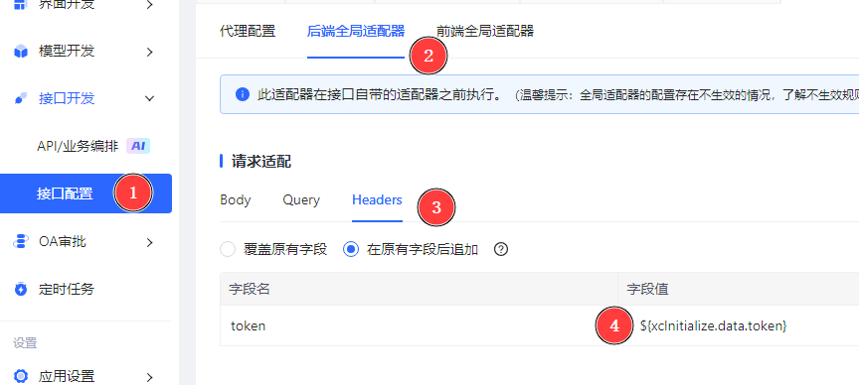
由于后端全局适配器运行在服务端环境，因此无法通过浏览器环境打印，只能在接口开发中进行调试查看日志。完成上述的配置后，目前应用内所有接口在发起请求后，在经过后端全局请求适配器后请求头中均会带上cookie参数。因此可以任意找一个接口进行调试验证，在右侧的运行日志中可以看到自动添加的cookie参数表明配置成功。
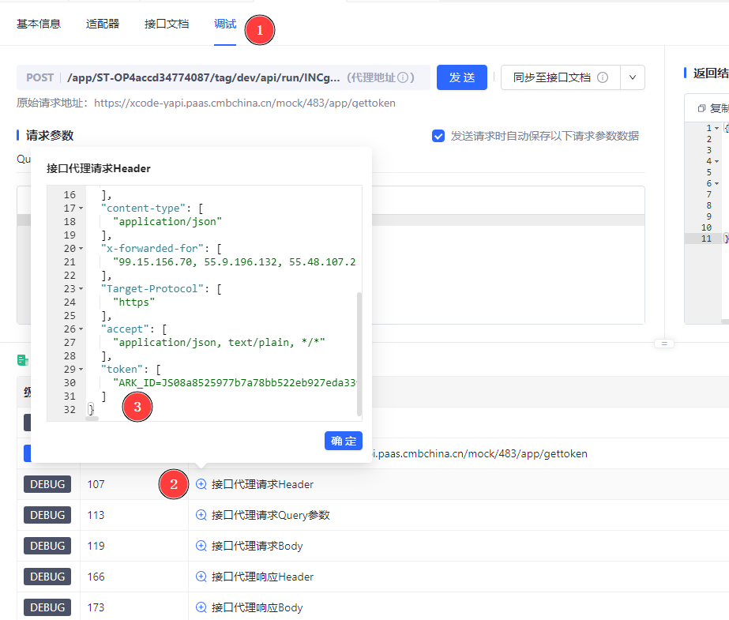

四、适配器执行顺序
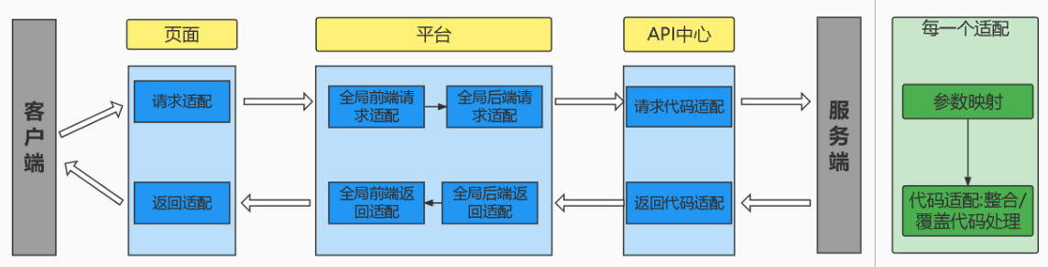
- 适配器遵循上图的整体执行顺序。同时，因为执行环境的差异，调试方法也有所差异。最终执行情况的结论为“**遵循整体顺序的同时，调试并行遵循前/后端顺序**”。接下来，我们以运行环境作为区分，分别讲解浏览器环境和服务端环境下的接口执行和调试顺序，以及在混合适配器使用的情况下，接口的顺序执行和调试对比的查看。
- 页面适配器和接口开发适配器有配套的参数映射功能，此功能可直接使用模板变量来获取数据域内数据。参数适配和代码适配可同时配置，代码适配可以通过代码实现整合或覆盖参数映射的内容，因此我们本章节主要讲解代码适配的用法。

4\.1 浏览器环境
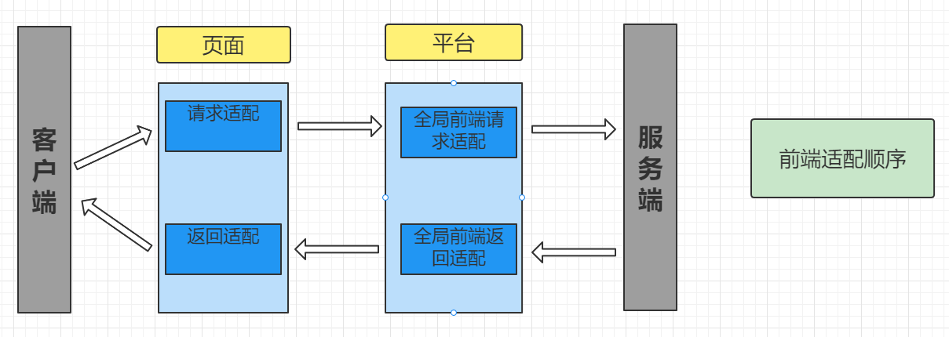
** 4\.1.1 请求顺序：页面请求适配器-->全局前端请求适配器**
给页面放置一个表单，表单内放一个字段名为text的文本框，此章节我们传参只使用text进行传递，**后执行的适配器中的text会将先执行的适配器中的text值进行覆盖**，我们以此作为验证执行顺序的方法。
由上章节我们了解到的各个适配器的书写方法，可以分别填写页面请求适配器和全局前端请求适配器。
<table>
<tr>
<th width="103" verticalAlign="top" colwidth="103" style="">
</th>
<th width="546" verticalAlign="top" colwidth="546" style="">页面请求适配器</th>
<th width="559" verticalAlign="top" colwidth="559" style="">全局前端请求适配器</th>
</tr>
<tr>
<td width="103" verticalAlign="top" colwidth="103" style="">
**配置方式**
</td>
<td width="546" verticalAlign="top" colwidth="546" style="">
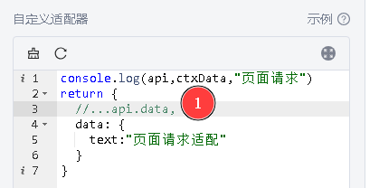
</td>
<td width="559" verticalAlign="top" colwidth="559" style="">
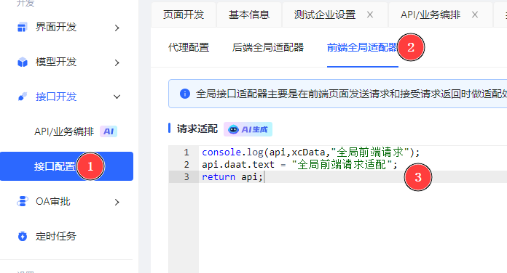
</td>
</tr>
<tr>
<td width="103" verticalAlign="top" colwidth="103" style="">
**代码**
</td>
<td width="546" verticalAlign="top" colwidth="546" style="">
console.log(api,ctxData,"页面请求")
return {
data: {
text:"页面请求适配"
}
}
</td>
<td width="559" verticalAlign="top" colwidth="559" style="">
console.log(api,xcData,"全局前端请求");
api.data.text = "全局前端请求适配";
return api;
</td>
</tr>
<tr>
<td width="103" verticalAlign="top" colwidth="103" style="">
**说明**
</td>
<td width="546" verticalAlign="top" colwidth="546" style="">
1、截图中标注处语句，为获取表单内默认需要提交的全部数据，去掉注释即可拿到全部参数。
2、在接口经过页面请求适配器时打印此时的请求报文，同时将请求体中的参数改为"text" : "页面请求适配"这一组键值对。
</td>
<td width="559" verticalAlign="top" colwidth="559" style="">在接口经过全局前端请求适配器时打印此时的请求报文与，同时将请求体中的参数改为"text" : "全局前端请求适配"这一组键值对。</td>
</tr>
</table>
**执行结果**：我们可以在浏览器控制台看到，页面的请求打印语句在全局前端的请求打印语句之前执行，并且接口payload传的实际参数为{"text":"全局前端请求适配"} 。
上下文信息打码--pzy
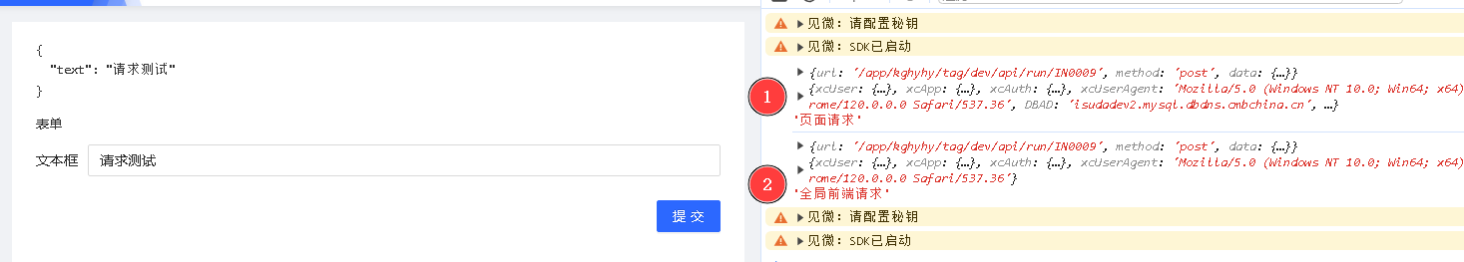
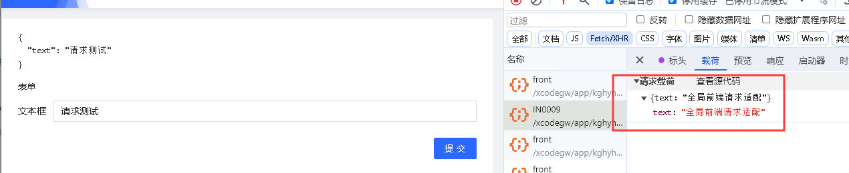
由此我们可以确定，**在接口的请求顺序中，先执行页面请求适配器，再执行全局前端请求适配器。**
**注意**：
我们查看接口的payload已经被改变，这是因为配置在【接口开发】的接口会走平台的统一代理，接口开发请求适配器才是请求执行的最后一步，所以展示的是浏览器环境处理完的最后一道值。
** 4\.1.2 返回顺序：全局前端返回适配器-->页面返回适配器**
同理，我们针对此接口分别设置页面返回适配器和全局前端返回适配器。
<table>
<tr>
<th width="142" verticalAlign="top" colwidth="142" style="">
</th>
<th width="490" verticalAlign="top" colwidth="490" style="">页面返回适配器</th>
<th width="519" verticalAlign="top" colwidth="519" style="">全局前端返回适配器</th>
</tr>
<tr>
<td width="142" verticalAlign="top" colwidth="142" style="">
**配置方式**
</td>
<td width="490" verticalAlign="top" colwidth="490" style="">
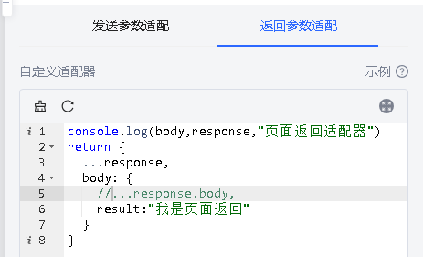
</td>
<td width="519" verticalAlign="top" colwidth="519" style="">
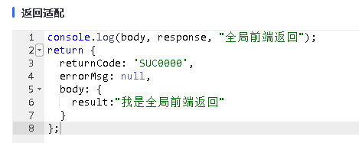
</td>
</tr>
<tr>
<td width="142" verticalAlign="top" colwidth="142" style="">
**代码**
</td>
<td width="490" verticalAlign="top" colwidth="490" style="">
console.log(body,response,"页面返回适配器")
return {
...response,
body: {
result:"我是页面返回"
}
}
</td>
<td width="519" verticalAlign="top" colwidth="519" style="">
console.log(body, response, "全局前端返回");
return {
returnCode: 'SUC0000',
errorMsg: null,
body: {
result:"我是全局前端返回"
}
};
</td>
</tr>
<tr>
<td width="142" verticalAlign="top" colwidth="142" style="">
**说明**
</td>
<td width="490" verticalAlign="top" colwidth="490" style="">在接口经过页面返回适配器时打印此时的返回报文，同时将返回体中的参数改为"result":"我是页面返回"这一组键值对。</td>
<td width="519" verticalAlign="top" colwidth="519" style="">在接口经过全局前端返回适配器时打印此时的返回报文，同时将返回体中的参数改为result:"我是全局前端返回"这一组键值对。</td>
</tr>
</table>
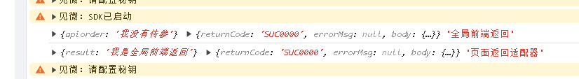
通过查看控制台打印日志，全局前端返回适配比页面返回适配器更早执行，那就说明：**在接口的返回顺序中，先执行全局前端返回适配器，再执行的页面返回适配器。**
再通过表单保存成功后事件，将返回结果展示在页面上查看效果。
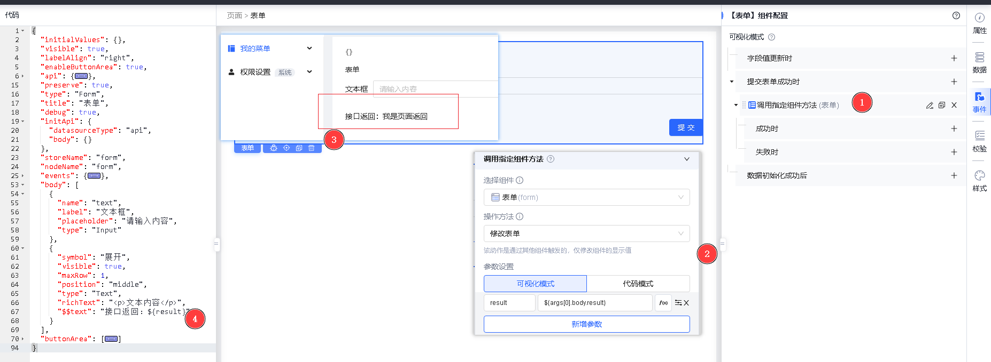
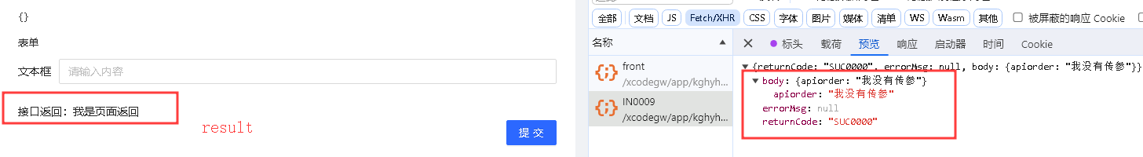
**注意**：
通过查看接口的返回，可以发现**接口的返回内容并没有被改变**，这正是因为前面提到的页面适配器和全局前端适配器走的是浏览器环境，我们在平台拿到接口的返回内容后，经过处理再展现到页面。

4\.2 服务端环境
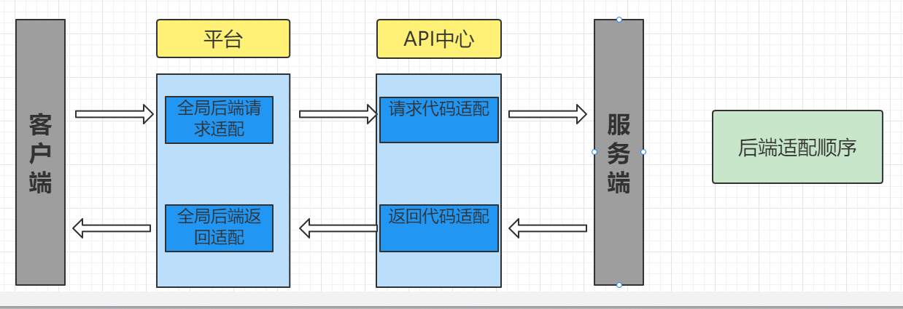
**4\.2.1 请求顺序：全局后端请求适配器-->接口开发请求适配器**
全局后端适配器和接口开发请求适配器的执行环境均为服务端，所以我们需要通过调试的运行日志来查看接口的执行效果。
<table>
<tr>
<th width="131" verticalAlign="top" colwidth="131" style="">
</th>
<th width="474" verticalAlign="top" colwidth="474" style="">全局后端请求适配器</th>
<th width="566" verticalAlign="top" colwidth="566" style="">接口开发请求适配器</th>
</tr>
<tr>
<td width="131" verticalAlign="top" colwidth="131" style="">
**配置方式**
</td>
<td width="474" verticalAlign="top" colwidth="474" style="">
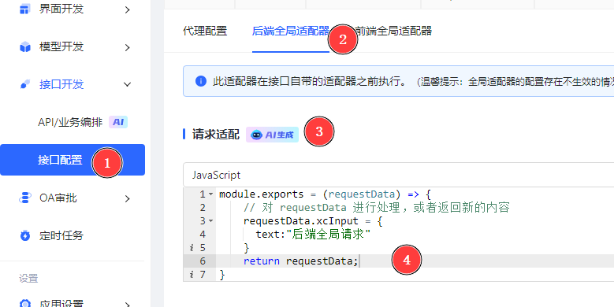
</td>
<td width="566" verticalAlign="top" colwidth="566" style="">
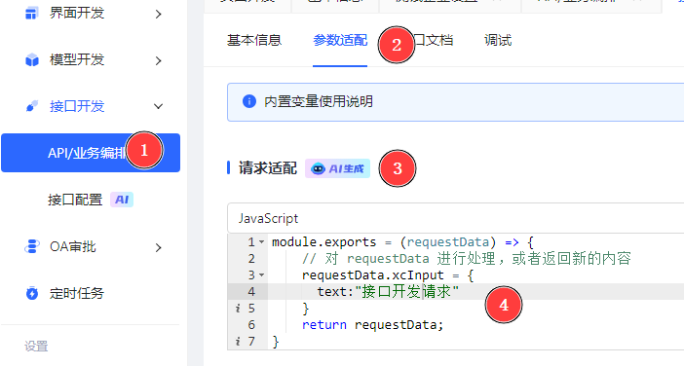
</td>
</tr>
<tr>
<td width="131" verticalAlign="top" colwidth="131" style="">
**代码**
</td>
<td width="474" verticalAlign="top" colwidth="474" style="">
module.exports = (requestData) => {
requestData.xcInput = {
text:"后端全局请求"
}
return requestData;
}
</td>
<td width="566" verticalAlign="top" colwidth="566" style="">
module.exports = (requestData) => {
requestData.xcInput = {
"text":"接口开发请求"
}
return requestData;
}
</td>
</tr>
</table>
通过查看运行日志，我们可以看到接口最终的请求体为接口开发适配器设置的参数。
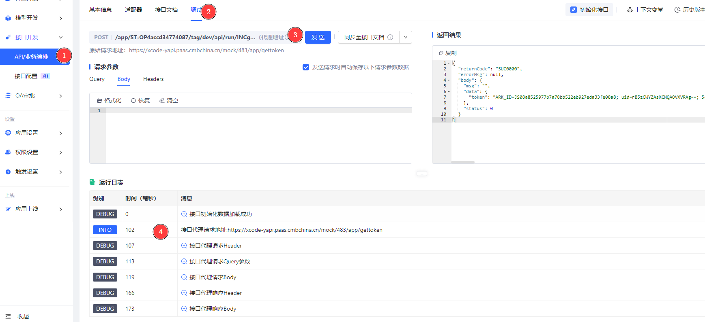
** 4\.2.2 返回顺序：接口开发返回适配器-->全局后端返回适配器**
返回适配器同理，两种适配器均在服务端运行，所以同样需要通过调试的运行日志来查看接口的执行效果。接口开发返回适配器先于全局后端返回适配器执行，那可想而知，全局后端设置的返回参数可以覆盖接口开发的返回参数。
<table>
<tr>
<th width="153" verticalAlign="top" colwidth="153" style="">
</th>
<th width="510" verticalAlign="top" colwidth="510" style="">接口开发返回适配器</th>
<th width="542" verticalAlign="top" colwidth="542" style="">全局后端返回适配器</th>
</tr>
<tr>
<td width="153" verticalAlign="top" colwidth="153" style="">
**配置方式**
</td>
<td width="510" verticalAlign="top" colwidth="510" style="">
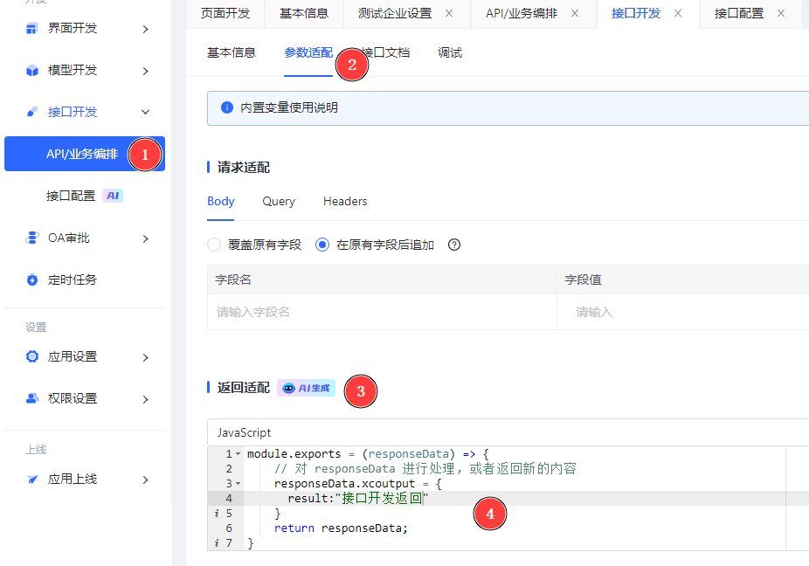
</td>
<td width="542" verticalAlign="top" colwidth="542" style="">
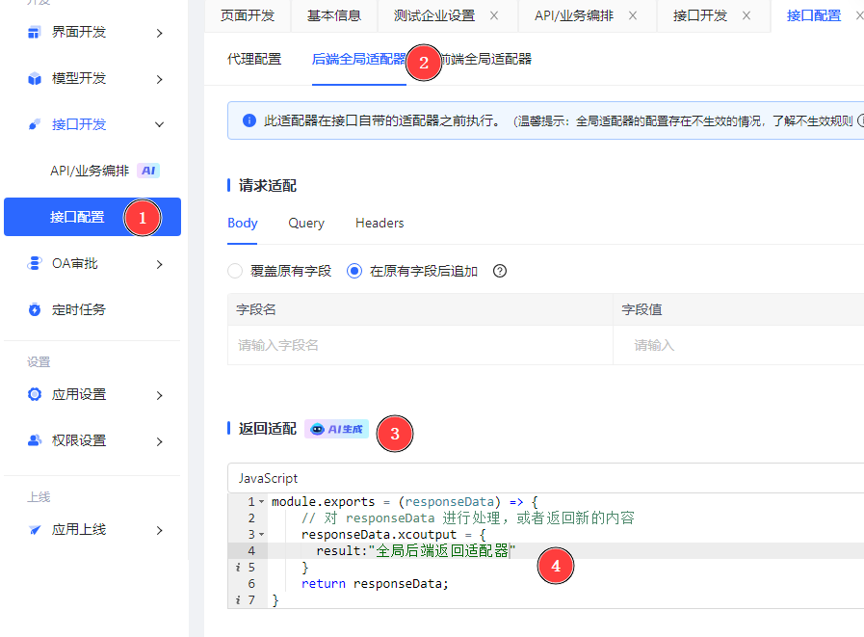
</td>
</tr>
<tr>
<td width="153" verticalAlign="top" colwidth="153" style="">
**代码**
</td>
<td width="510" verticalAlign="top" colwidth="510" style="">
module.exports = (responseData) => {
responseData.xcOutput = {
result:"接口开发返回"
}
return responseData;
}
</td>
<td width="542" verticalAlign="top" colwidth="542" style="">
module.exports = (responseData) => {
responseData.xcOutput = {
result: "全局后端返回适配器"
}
return responseData;
}
</td>
</tr>
</table>
通过在页面返回适配器中打印响应报文可知，最终返回的响应体为全局后端返回适配器中的参数，执行结果如下：
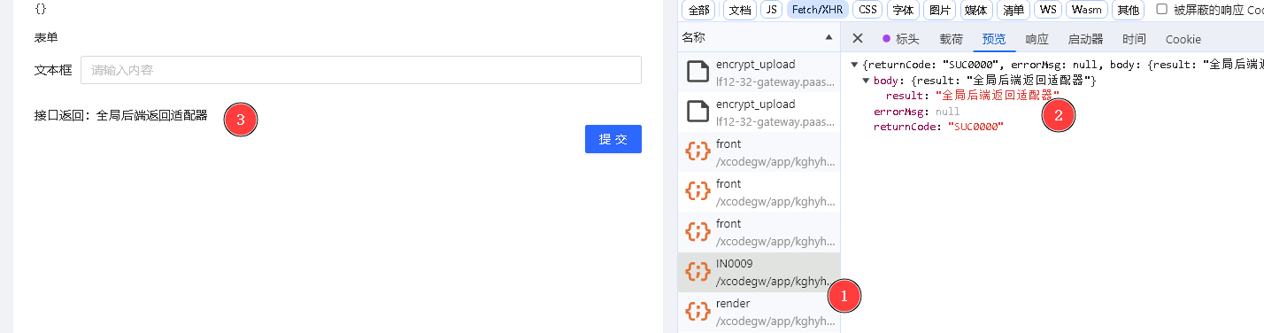
**注意**：
由上我们可以看到，**服务端执行的适配器，可以直接更改接口返回体内容**，此处与页面返回适配器和全局前端返回适配器有差异，因此在使用过程中需要注意辨别。

4\.3 总结
综合浏览器端和服务端的接口请求和返回情况，可以得到如下结论：
- 接口请求的适配器执行顺序为：前端发起请求-->页面请求适配器-->前端全局请求适配器-->后端全局请求适配器-->接口开发请求适配器；
- 接口响应的适配器执行顺序为：服务端返回数据-->接口开发返回适配器-->后端全局返回适配器-->前端全局返回适配器-->页面返回适配器；
下面以一个demo为例，通过使用所有适配器，将传参依次配置，再结合上面浏览器环境和服务端环境各自的顺序，以此来实现整体的执行顺序和相应的调试呈现效果。
**！！！【注】此章节，需要对上述所有适配器运行逻辑、适配调试方式充分熟悉后学习！！！**
**准备说明：**
- 我们主要演示页面适配、全局适配、接口开发适配三者之间的执行顺序，因此只配置代码适配器，不设置参数映射。
- 设置请求参数：页面适配设置请求参数为"text":"页面请求1"，全局前端适配器设置请求参数为"text":"全局前端请求2"，全局后端设置请求参数为"text":"全局后端请求3"，接口开发设置请求参数为"text":"接口开发请求4"
- 设置返回内容：页面适配设置返回内容为"result":"页面返回4"，全局前端适配器设置返回内容为"result":"全局前端返回3"，全局后端设置返回内容为"result":"全局后端返回2"，接口开发设置返回内容为"result":"接口开发返回1"
页面适配器配置：
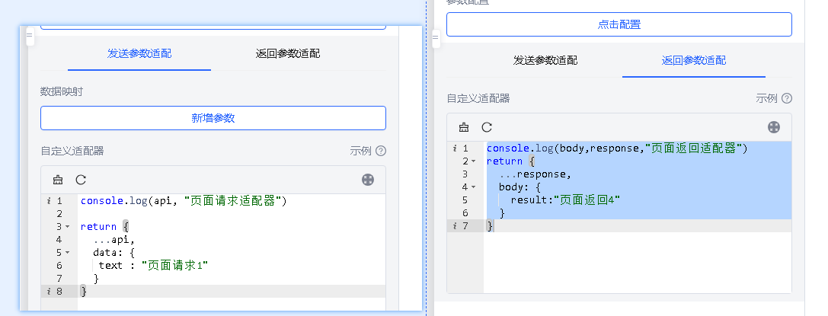
全局前端请求适配器配置：
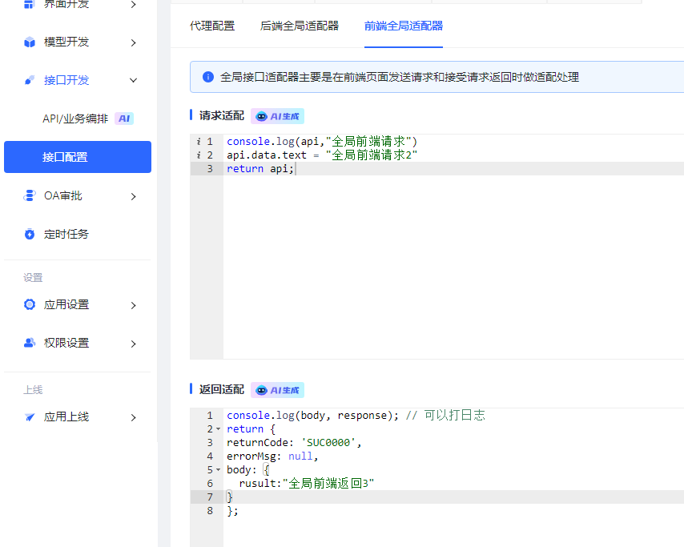
全局后端请求适配器配置：
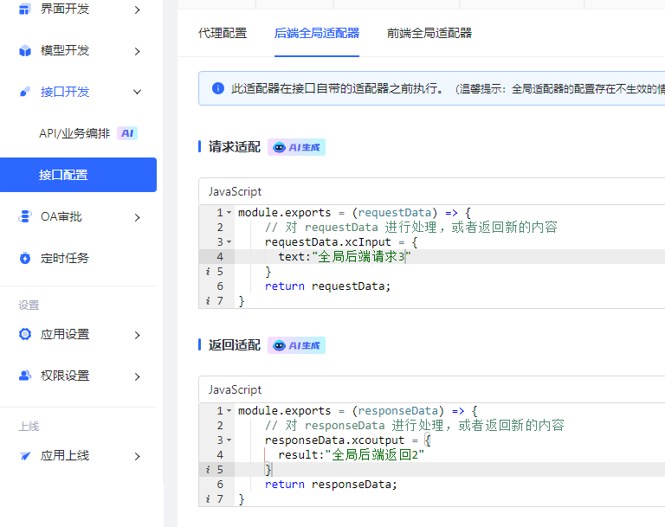
接口开发适配器配置：
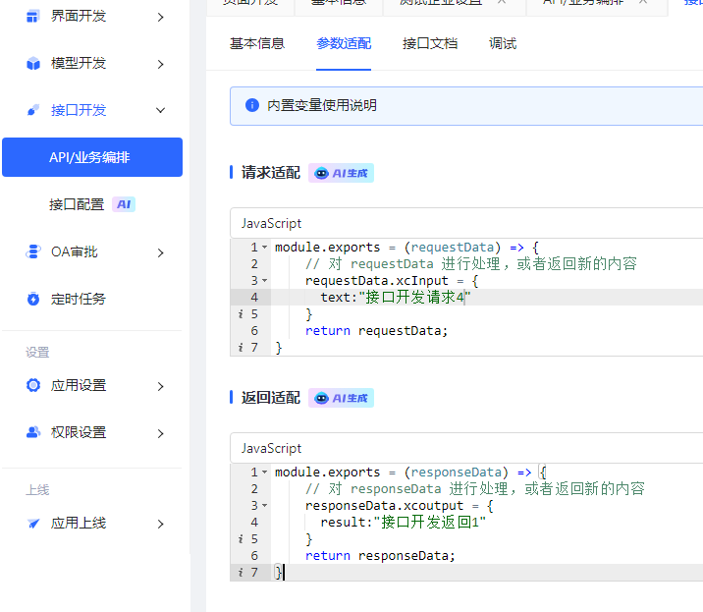
** 执行步骤：**
通过完成一遍全流程的执行，我们可以得到如下步骤过程：
**请求：**
- 页面文本框输入1去请求接口，先走页面请求适配器，将text参数值改为页面请求1（浏览器执行，可打印，直接更改network请求体payload）；
- 再走页面全局前端适配器，将text参数值改为全局前端请求2（浏览器执行，可打印，直接更改network请求体payload）；
- 再走全局后端适配，将text参数值改为全局后端请求3（服务端执行，不能打印，不可更改network请求体payload）；
- 最后走接口开发请求适配器，将text参数值改为接口开发请求4（服务端执行，不能打印，不可更改network请求体payload）；
**返回：**
- 接口返回任意字段，先走接口返回适配器，更改返回内容为result：接口开发返回1（服务端执行，不可打印，直接更改network返回体）；
- 再走全局后端返回适配器，更改返回内容为result：全局后端返回2（服务端执行，不可打印，直接更改network返回体）；
- 再走全局前端返回适配器，更改返回内容为result：全局前端返回3（浏览器执行，可打印，不可更改network返回体）；
- 最后走页面返回适配器，更改返回内容为result：页面返回4（浏览器执行，可打印，不可更改network返回体）;

**最终结果：**
请求体展示浏览器端执行最后一步（全局前端请求适配器），实际传参是服务端请求最后一步（接口开发请求适配器）；
返回体展示服务端执行最后一步（全局后端返回适配器），实际返回取浏览器执行最后一步（页面返回适配器）；
